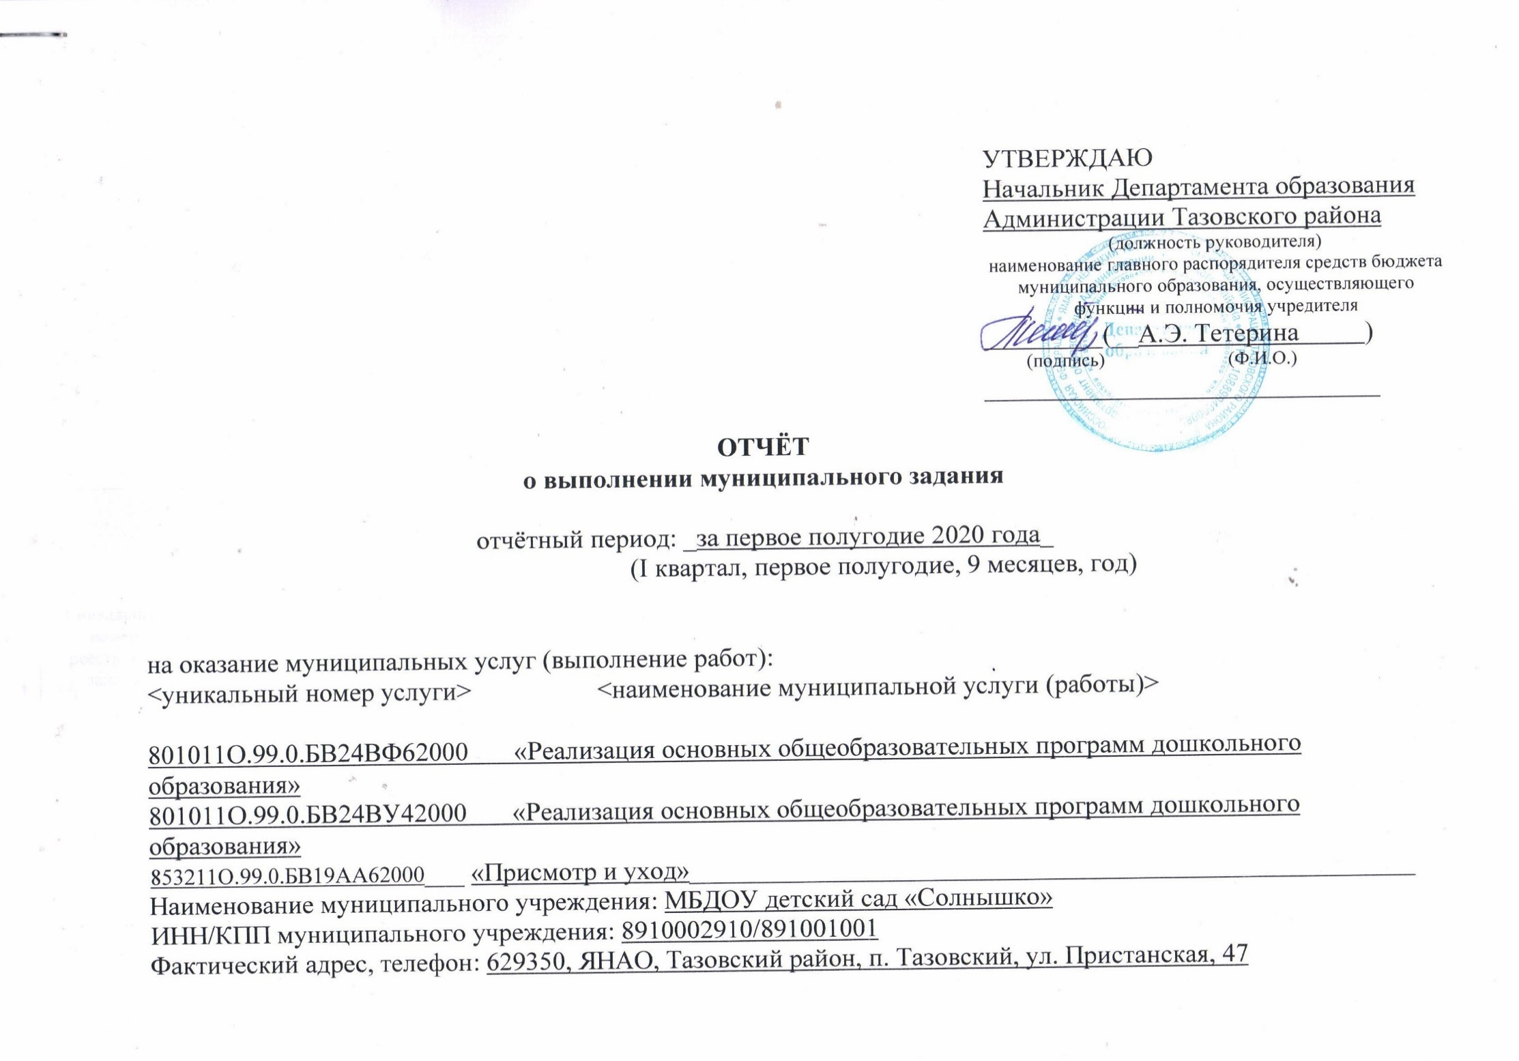

Часть 1. Услуги

Раздел 1 *(2)

- Уникальный номер услуги:
1.1. 801011О.99.0.БВ24ВФ62000;
1.2. 801011О.99.0.БВ24ВУ42000.
2. Наименование муниципальной услуги: «Реализация основных общеобразовательных программ дошкольного образования».
- Показатели, характеризующие объем и (или) качество муниципальной услуги.
Показатели, характеризующие объем муниципальной услуги:

Уникальный номер реестровой записи | Показатели, характеризующие содержание муниципальной услуги *(3) |  |  | Показатели, характеризующие условия (формы) оказания муниципальной услуги |  | Наименование показателя объема муниципальной услуги | Единица измерения | Значение, утверждённое муниципальным заданием | Фактическое выполнение показателей объёма услуги (К1, К1.i)
 | виды образовательных программ | категория потребителей | возраст обучающихся | форма обучения | период пребывания |  |  |  | фактическое значение | оценка, % *(4) | интерпретация оценки *(5)
1 | 2.1 | 2.2 | 2.3 | 3.1 | 3.2 | 4 | 5 | 6 | 7 | 8 | 9
801011О.99.0.БВ24ВФ62000 | 003  Образовательные программы дошкольного образования | 003  Обучающиеся за исключением обучающихся с ограниченными возможностями здоровья (ОВЗ) и детей-инвалидов | 005 До 3 лет | 01 Очная | 06 Группа полного дня | Среднегодовая численность детей, посещающих дошкольное образовательное учреждение | человек | 14 | 14 | 100% | выполнено
801011О.99.0.БВ24ВУ42000 | Образовательные программы дошкольного образования | Обучающиеся за исключением обучающихся с ограниченными возможностями здоровья (ОВЗ) и детей-инвалидов | 005 от 3 до 8 лет | 01 Очная | 06 Группа  полного дня | Среднегодовая численность детей, посещающих дошкольное образовательное учреждение | человек | 81 | 87 | 100% | выполнено
Источник информации о значениях показателей объема муниципальной услуги: списочный состав, табель учета посещаемости детей (форма по ОКУД 0504608), ежемесячная информация о посещаемости детей в МДОО.
Причины отклонения от утвержденных значений показателей, характеризующих объем муниципальной услуги:
____________________________________________________________________________________________________________________________________________________________________________________________________________________________________________________________________________________________________________________________________________________________________________________________________________________________________________________________________________________________________________________________________________________________________________________________________________________________.
Показатели, характеризующие качество муниципальной услуги: *(6)

Уникальный номер реестровой записи | Показатели, характеризующие содержание муниципальной услуги |  |  | Показатели, характеризующие условия (формы) оказания муниципальной услуги |  | Наименование показателя качества муниципальной услуги | Единица измерения | Значение, утверждённое муниципальным заданием | Фактическое выполнение показателей качества (К2, К2.i)
 | виды образовательных программ | категория потребителей | возраст обучающихся | форма обучения | период пребывания |  |  |  | фактическое значение | оценка, % *(4) | интерпретация оценки *(5)
1 | 2.1 | 2.2 | 2.3 | 3.1 | 3.2 | 4 | 5 | 6 | 7 | 8 | 9
801011О.99.0.БВ24ВФ62000 | 003 Образовательные программы дошкольного образования | Обучающиеся за исключением обучающихся с ограниченными возможностями здоровья (ОВЗ) и детей-инвалидов | 005 До 3 лет | Очная | Группа полного дня | 1.Доля воспитанников, освоивших образовательную программу дошкольного образования на высоком и среднем уровне (по результатам мониторинга) | процент | 90 | 90% | Выполнено на 100  % | выполнено
 |  |  |  |  |  | 2.Процент родителей (законных представителей) воспитанников, удовлетворенных качеством и доступностью услуги | процент | 90 | 96% | Выполнено на 100% | выполнено
 |  |  |  |  |  | 3.Число обоснованных жалоб родителей (законных представителей) воспитанников | единица | 0 | 0 | 0 | За отчетный период жалоб не поступало
 |  |  |  |  |  | 4.Доля своевременно устраненных нарушений, выявленных в результате проверок органами исполнительной власти субъектов РФ, осуществляющими функции по контролю и надзору в сфере образования при наличии выявленных нарушений | процент | 100 | 0 | 0 | В отчетный период проверки не проводились
801011О.99.0.БВ24ВУ42000 | 003 Образовательные программы дошкольного образования | Обучающиеся за исключением обучающихся с ограниченными возможностями здоровья (ОВЗ) и детей-инвалидов | 003 от 3 до 8 лет | 01 Очная | 06 Группа полного дня | 1.Доля воспитанников, освоивших образовательную программу дошкольного образования на высоком и среднем уровне (по результатам мониторинга) | процент | 90 | 93% | 100 % | выполнено
 |  |  |  |  |  | 2.Доля воспитанников, ставших победителями и призерами в конкурсах различного уровня | процент | 36 | 64 | 100 % | выполнено
 |  |  |  |  |  | 3.Процент родителей (законных представителей) воспитанников, удовлетворенных качеством и доступностью услуги | процент | 90 | 97,35% | 100% | выполнено
 |  |  |  |  |  | 4.Число обоснованных жалоб родителей (законных представителей) воспитанников | единица | 0 | 0 | 0 | За отчетный период жалоб не поступало
 |  |  |  |  |  | 5.Укомплектованность педагогическими кадрами по штатному расписанию | процент | 95 | 85,8% | 90,2% | Не выполнено
 |  |  |  |  |  | 6.Доля педагогических работников с высшей и первой квалификационной категорией процент | процент | 68 | 100% | 100% | выполнено
 |  |  |  |  |  | 7.Доля педагогов, имеющих высшее профессиональное образование | процент | 62 | 86,7% | 100% | выполнено
 |  |  |  |  |  | 8.Доля своевременно устраненных нарушений, выявленных в результате проверок органами исполнительной власти субъектов РФ, осуществляющими функции по контролю и надзору в сфере образования при наличии выявленных нарушений | процент | 100 | 0 | 0 | В отчетный период проверки не проводились

Источник информации о значениях показателей качества муниципальной услуги (исходные данные для расчета): результаты педагогического мониторинга, результаты проведенного мониторинга удовлетворенности качеством предоставляемых услуг, банк данных об участии воспитанников в конкурсах различного уровня, сведения об образовании и наличии квалификационной категории педагогов, журнал обращений граждан, журнал проверок контролирующих органов.
Причины отклонения от утвержденных значений показателей, характеризующих качество муниципальной услуги:
__Показатель «Укомплектованность педагогическими кадрами по штатному расписанию», не выполнен в связи с нахождением 2-х педагогов в отпуске по уходу за ребёнком. _________________________________________________________________________________________________________________________________________________

Раздел 2 *(2)

1.Уникальный номер услуги: 853211О.99.0.БВ19АА62000
2. Наименование муниципальной услуги: «Присмотр и уход».
3. Показатели, характеризующие объем и (или) качество муниципальной услуги.
Показатели, характеризующие объем муниципальной услуги:
Уникальный номер реестровой записи | Показатели, характеризующие содержание муниципальной услуги *(3) |  | Показатели, характеризующие условия (формы) оказания муниципальной услуги | Наименование показателя объема муниципальной услуги | Единица измерения | Значение, утверждённое муниципальным заданием | Фактическое выполнение показателей объёма услуги (К1, К1.i)
 | категория потребителей | возраст обучающихся | период пребывания |  |  |  | фактическое значение | оценка, % *(4) | интерпретация оценки *(5)
1 | 2.1 | 2.2 | 3.2 | 4 | 5 | 6 | 7 | 8 | 9
853211О.99.0.БВ19АА62000 | 011 физические лица за исключением льготных категорий | 004 от 2 месяцев до 8 лет | 06 Группа полного дня | Среднегодовая численность детей, посещающих дошкольное образовательное учреждение | человек | 94 | 101 | 100% | выполнено

Источник информации о значениях показателей объема муниципальной услуги: списочный состав, табель учета посещаемости детей (форма по ОКУД 0504608), ежемесячная информация о посещаемости детей в МДОО.
Причины отклонения от утвержденных значений показателей, характеризующих объем муниципальной услуги:
____________________________________________________________________________________________________________________________________________________________________________________________________________________________________________________________________________________________________________________________________________________________________________________________________________________________________________________________________________________________________________________________________________________________________________________________________________________________.
Показатели, характеризующие качество муниципальной услуги: *(6)
Уникальный номер реестровой записи | Показатели, характеризующие содержание муниципальной услуги |  | Показатели, характеризующие условия (формы) оказания муниципальной услуги | Наименование показателя качества муниципальной услуги | Единица измерения | Значение, утверждённое муниципальным заданием | Фактическое выполнение показателей качества (К2, К2.i)
 | категория потребителей | возраст обучающихся | период пребывания |  |  |  | фактическое значение | оценка, % *(4) | интерпретация оценки *(5)
1 | 2.1 | 2.2 | 3.1 | 4 | 5 | 6 | 7 | 8 | 9
853211О.99.0.БВ19АА62000 | 011 физические лица за исключением льготных категорий | 004 от 2 месяцев до 8 лет | 06 Группа полного дня | 1.Выполнение плана посещаемости | процент | Для групп раннего возраста – 52%  Для дошкольных групп – 67 % | гр.ран.в. – 1014  план; 605 - факт; 59.7%  дош.гр. – план 5361;  факт 3314  61.8% | гр.ран.в. – 85.4 %  дош.гр. – 92,2% | Не выполнено
 |  |  |  | 2.Среднее количество дней, пропущенных по болезни одним ребенком (ед.) | единиц | Не более 23 дней в году | 8.8 | 10.3 | выполнено
 |  |  |  | 3.Число обоснованных жалоб родителей (законных представителей) воспитанников | единиц | 0 | 0 | 0 | За отчетный период жалоб не поступало
 |  |  |  | 4.Доля своевременно устраненных нарушений, выявленных в результате проверок надзорными органами (госпожнадзор и роспотребнадзор и др.) при наличии выявленных нарушений | процент | 100 | 0 | 0 | В отчетный период проверки не проводились

